Ofício Vereador Nº 458/2022

São Roque, 4 de fevereiro de 2022.

Prezada Senhora,

Venho, por meio deste, solicitar a Vossa Senhoria, serviços de manutenção e melhorias na Estrada do Moraes, Bairro de Sorocamirim.
As chuvas fortes e frequentes desta época do ano agravam a situação crítica do lugar, que se encontra com buracos em diversos pontos, formando erosões em sua extensão.
Nesse sentido, se faz imprescindível a realização de reparos urgentes na localidade, pois o estado em que a mesma se encontra tende a agravar, o que gera aumento do risco de acidentes.
Na certeza de que dispensará especial atenção a este Ofício, desde já agradeço, renovando meus mais sinceros protestos de elevada estima e de distinta consideração.

Atenciosamente,

Rogério Jean da Silva
(Cabo Jean)
Vereador

À
Ilustríssima Senhora
ENGª MARINA MAGALHÃES
MD. Diretora do Departamento de Obras da Prefeitura Municipal da Estância Turística de São Roque – SP

PROTOCOLO Nº CETSR 04/02/2022 - 09:08 1503/2022/CG
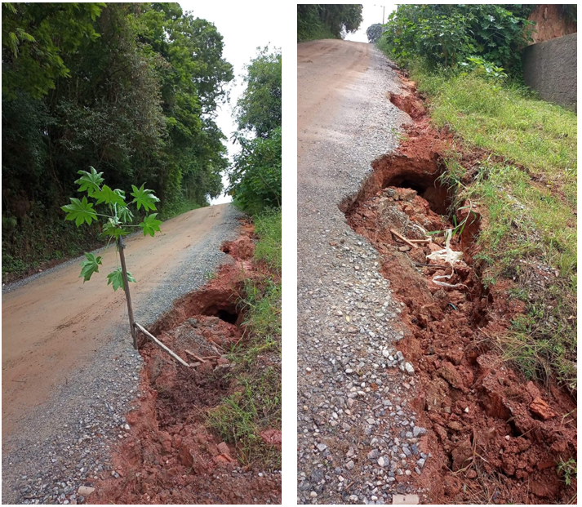

PROTOCOLO Nº CETSR 04/02/2022 - 09:08 1503/2022/CG

